**به نام خدا**

تعریف پروژه پایان‌ترم اول

سیستم مدیریت نمرات دانش‌آموزان

استاد اکبری

مدرسه **سلام** نیک فرجام  
پایه های هفتم و هشتم و نهم

1403

**مقدمه :**

در این پروژه، دانش‌آموزان باید یک برنامه ساده‌ی مدیریت نمرات را با زبان **C++** پیاده‌سازی کنند. هدف از این پروژه، تمرین مباحث پایه‌ای برنامه‌نویسی مانند :

**ورودی و خروجی**

**آرایه‌ها**

**حلقه‌ها**

**شرط‌ها**

**توابع** است.

**امکانات و قابلیت‌ها :**

✅ دریافت نام و نمرات چند دانش‌آموز  
✅ محاسبه میانگین، بیشترین و کمترین نمره  
✅ نمایش لیست دانش‌آموزان همراه با وضعیت قبولی یا ردی (نمره بالای ۱۰ قبولی)  
✅ امکان افزودن دانش‌آموز جدید

**جزئیات فنی و الزامات :**

1. برنامه باید از کاربر **تعداد دانش‌آموزان** را بپرسد.
2. برای هر دانش‌آموز ، **نام و نمره** دریافت شود.
3. اطلاعات باید در یک **آرایه یا وکتور** ذخیره شود.
4. میانگین، بیشترین و کمترین نمره محاسبه و نمایش داده شود.
5. دانش‌آموزانی که نمره کمتر از **۱۰** دارند، "مردود" و بقیه "قبول" نمایش داده شوند.
6. امکان **اضافه کردن** دانش‌آموز **جدید** بدون نیاز به اجرای مجدد برنامه فراهم باشد.

**نمونه ورودی و خروجی مدنظر :**

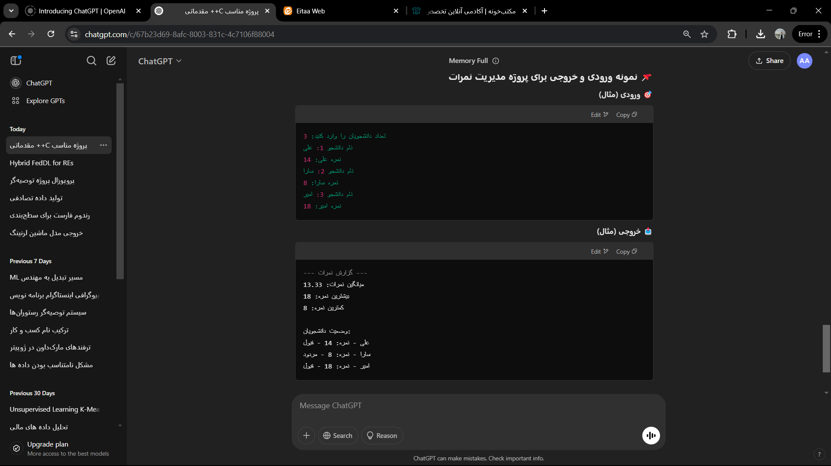



**تحویل پروژه :**

**دانش‌آموزان** باید:

کد برنامه را نوشته و تست کنند.

فایل توضیحات (ReadMe)شامل نحوه اجرای برنامه را ارائه دهند.

فایل را با فرمت .cpp از طریق یکی از راه های ارتباطی زیر تحویل دهند .  
 ایمیل : [ali.akbari.alashti84@gmail.com](mailto:ali.akbari.alashti84@gmail.com)

تلگرام و واتس‌آپ : 09114431704

❗ مهلت تحویل: دوشنبه 27 اسفند 1403